«Солнце, воздух и вода – наши лучшие друзья»
Хорошо здоровым быть!
Соков надо больше пить!
Закаляться, обливаться,
Спортом разным заниматься!
И болезней не боясь,
В теплом доме не таясь,
По Земле гулять свободно,
Красоте дивясь природной!
Вот тогда начнете жить!
Здорово здоровым быть!
Почему солнце, воздух и вода – наши лучшие друзья?
Эти природные факторы помогают закалить и укрепить организм.
Наша цель способствовать обогащению представлений малышей об объектах неживой природы, развивать познавательную способность детей к экспериментированию.
Помочь в развитии внимания, зрительной , слуховой чувствительности, физическому и психическому здоровью детей.
Солнце

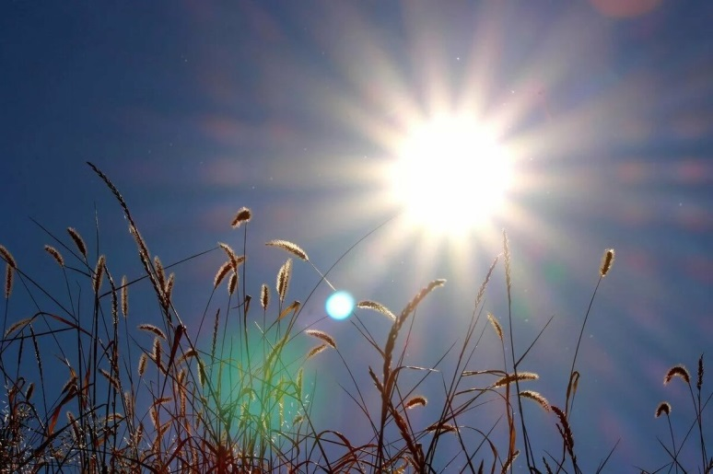
Расскажите детям, что Солнце дает свет и тепло. Солнце полезно для нашего здоровья. Для детей полезно загорать, потому, что солнышко посылает в своих лучах нам витамин «Д», который делает наши ноги крепкими и сильными. В сильную жару необходимо носить головной убор и долго не загорать на солнце.

Воздух

Объясните детям ,когда мы дышим свежим воздухом, в легких происходит активная циркуляция воздуха и газообмен. Вдыхая кислород полной грудью, учащается дыхание, наше сердце начинает биться чаще, и кровеносная система начинает функционировать так, как ей положено. Отчего мы чувствуем бодрость и легкость в теле. Кроме того, прогулки на свежем воздухе помогают нам закаливаться и не болеть.
Вода
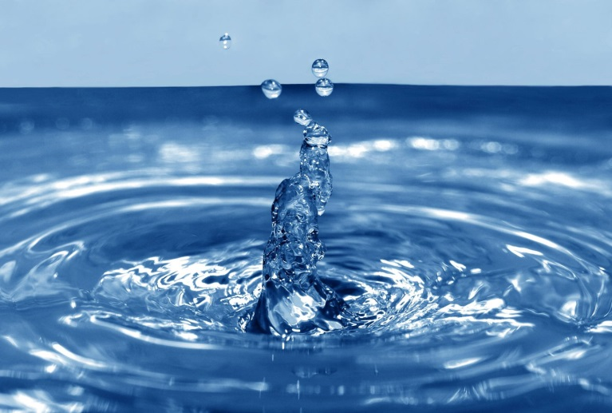
Обратите внимание детей на воду, которую мы пьем и используем при приготовлении пищи, и она, так же как и воздух, должна быть чистой. Ведь в нашем организме большое количество жидкости, и, если она будет грязной, организм будет болеть или просто не сможет жить. Еще вода помогает поддерживать нам чистоту: мы моем руки, умываемся, принимаем душ (смываем с себя грязь, вредных микробов). Вода помогает нам убрать свое жилище, мыть полы, посуду – все это делает наш дом и нас чистыми и здоровыми.

Выучите вместе с детьми стихи:
Надо спортом заниматься,  Надо-надо закаляться!  Надо первым быть во всем,  Нам морозы ни почем!  Солнце воздух и вода-  Наши лучшие друзья! | Нас солнца луч смешит и дразнит,  Нам нынче весело с утра.  И вместе с нами всюду рядом  Наши лучшие друзья:  Солнце, воздух и вода!  С ними будем мы дружить,  Чтоб здоровыми нам быть.  По утрам ты закаляйся,  Водой холодной обливайся.  будешь ты всегда здоров.  Тут не нужно лишних слов.

Предлагаем вам видео познавательных экспериментов с водой, воздухом, светом.
https://youtu.be/MAGVSWD6UfM
https://www.facebook.com/watch/?v=1063676937070533
https://youtu.be/VQDe6fNLH84
https://youtu.be/_f4ct4yqcrc
подготовила воспитатель Коломиец Н.А.

